**Se amplía el déficit fiscal**

El resultado presupuestario del gobierno muestra, muestra un déficit fiscal que se sitúa al 31 de agosto de 2018 en Q2,288.4 millones. Este aumento del déficit se generó por un gasto público que muestra un comportamiento más dinámico. Por el lado de la recaudación tributaria, durante este mes no se tuvieron vencimientos importantes como el mes pasado, y la recaudación sufrió una desaceleración en su desempeño. Se continua a la espera de un aumento del gasto derivado de la reconstrucción por la Erupción del Volcán de Fuego y mayor gasto en inversión, así como en otros rubros del gasto social por lo que se prevé que el déficit al final del año podría ubicarse en torno al 1.5% del PIB.

**Resultado Presupuestario**

Al 31 de agosto de cada año

Millones de quetzales

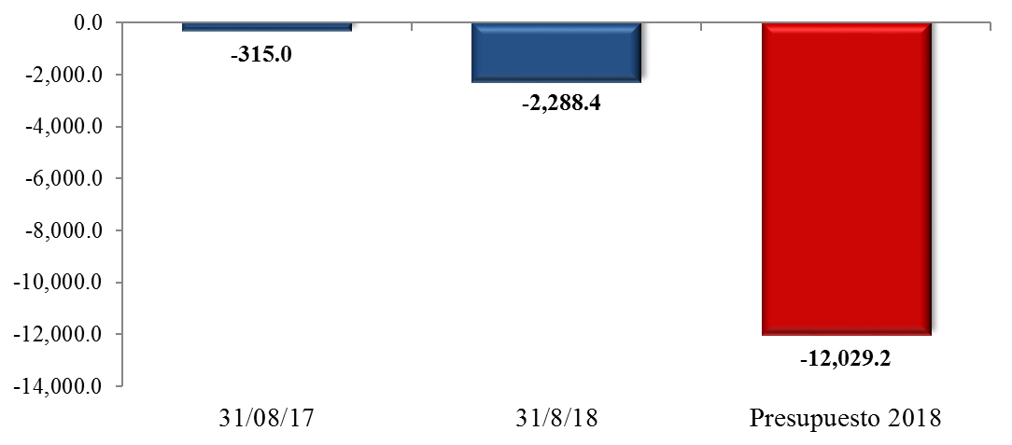

Fuente: Dirección de Análisis y Política fiscal

**Las meta de presupuesto se superó**

Cifras preliminares de recaudación tributaria dan cuenta que la meta de presupuesto establecida para Agosto (Q4,189.0 millones) fue superada en Q13.2 millones, en los impuestos que administra SAT se generó una brecha positiva de Q40.1 millones de manera mensual, impuestos que contribuyeron de manera positiva para alcanzar estos resultados son el ISR, IVA de importaciones, el impuesto a los derivados del petróleo y el de bebidas.

De manera acumulada se observa una brecha positiva de Q563.2 millones respecto a la meta de presupuesto, esta brecha se genera principalmente por el buen desempeño observado en el ISR, el IVA total, el impuesto al cemento y el de regalías e hidrocarburos compartibles que en conjunto suman Q984 millones.

**Recaudación Tributaria**

Millones de quetzales

Fuente: Dirección de Análisis y Política Fiscal.

**Impuesto al valor agregado**

Este impuesto de manera acumulada refleja un crecimiento del 3% respecto a la meta de presupuesto el cual está impulsado principalmente por el IVA de importaciones, de manera interanual se observa un crecimiento del 6.2%.

La recaudación tributaria en aduanas muestra una recuperación a partir de marzo, caso contrario con la recaudación de impuestos internos que se deteriora, este comportamiento en los impuestos internos es el que marca la tendencia de la recaudación total.

**Recaudación tributaria Neta**

Variación

Fuente: Dirección de Análisis y Política Fiscal.

**Impuesto a la Renta**

De este impuesto podemos indicar que de manera acumulada presenta un crecimiento de 3.4% (Q372.5 millones) respecto a la meta de presupuesto, de manera interanual se observa una caída respecto a lo observado en 2017 es importante recordar que dicha recaudación de 2017 incluye Q637.2 millones producto de recaudación extraordinaria.

**Resto de impuestos**

De manera mensual el impuesto de distribución de bebidas logra superar la meta de presupuesto, el de cemento, tabacos, circulación de vehículos, IPRIMA y los no administrados por SAT no superan la meta, de manera acumulada se observa respecto a meta de presupuesto que los impuestos asociados a los productos industriales (tabacos, cemento y bebidas) únicamente el impuesto al cemento supera la meta de presupuesto.

**Se acelera la ejecución del gasto público**

En agosto el gasto público muestra nuevamente un mayor dinamismo en la ejecución, al cierre la ejecución se situó en Q44,278.8 millones (no incluye amortizaciones de deuda pública), mostrando un crecimiento interanual de 8.5%, con respecto a la misma fecha del año anterior. Dicho crecimiento es el más alto reportado hasta la fecha, superando el crecimiento de 5.2% reportado el año anterior.

Agosto reportó una ejecución de Q6,402.0 millones, representando un 116.9% de la cuota aprobada por COPEP (Q5,486.3 millones). Esta sobre ejecución se explica a que en los meses anteriores la ejecución quedó por debajo de la cuota por lo que las entidades tuvieron margen para gastar el componente no ejecutado en agosto. No obstante, en términos acumulados dentro del cuatrimestre, se dejaron de ejecutar cerca de Q883.0 millones de la cuota aprobada para el período mayo – agosto 2018.

**Ritmo de Ejecución del Gasto**

Variación Interanual

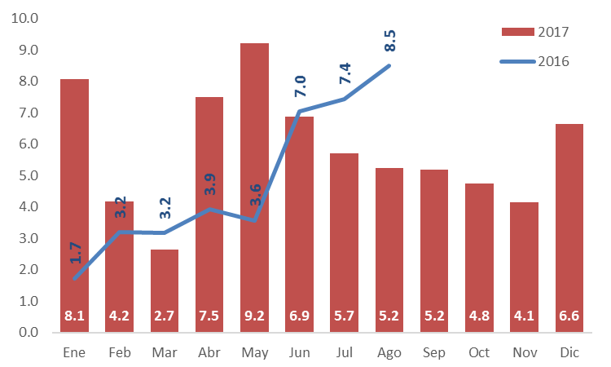

Fuente: Dirección de Análisis y Política fiscal

Como se ha venido observando, los rubros que mostraron un crecimiento en la ejecución respecto a lo observado el año anterior son las remuneraciones, los bienes y servicios, la inversión real directa y las transferencias corrientes. A este respecto, es importante indicar que el comportamiento en estos rubros se debe entre otros aspectos al aumento que tuvieron las adjudicaciones de contratos en 2017. Por su parte, los rubros que muestran en julio una menor ejecución respecto a lo observado en el año previo son las prestaciones a la seguridad social con una caída de 69.1 millones, las transferencias de capital con 303.1 millones y otros rubros con Q2.5 millones.

**Variación Nominal del Gasto Económico**

Millones de quetzales

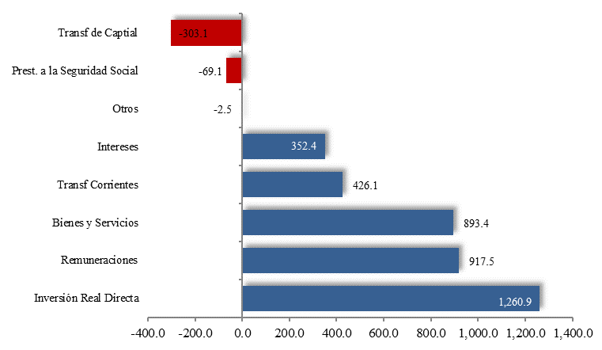

Fuente: Dirección de Análisis y Política fiscal

La ejecución de gasto incluyendo las amortizaciones de la deuda pública, al 31 de agosto de 2018, se ubicó en Q46,013.1 millones. Lo anterior permitió que el grado de ejecución presupuestaria, se ubicara al cierre de agosto de 2018 en 59.1%, por encima de lo observado en el promedio de los últimos cinco años (2013-2017) que fue de 57.9%,

**Grado de Ejecución Presupuestaria**

Al 31 de junio de 2018

Porcentajes

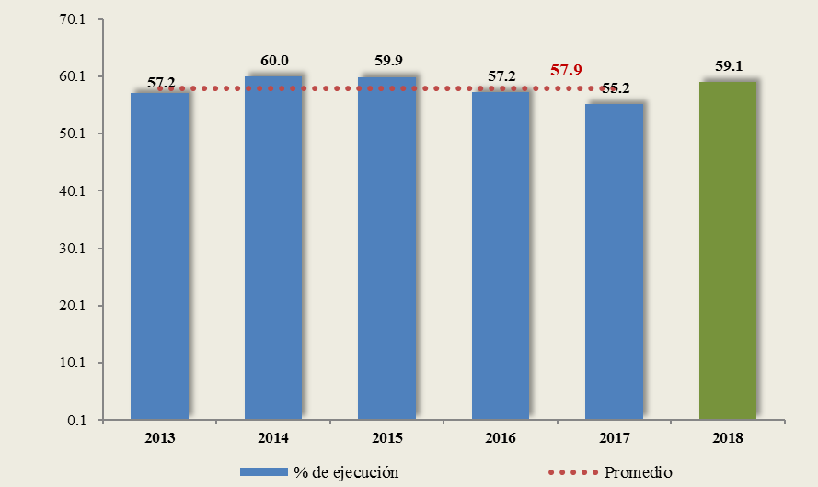

Fuente: Dirección de Análisis y Política fiscal

Al observar el nivel de ejecución por entidad institucional, se puede apreciar que las entidades como educación, presidencia, defensa, obligaciones, trabajo, PGN y energía están por arriba del promedio institucional. Por su parte, el resto de entidades se encuentran por debajo del promedio institucional, resaltan cultura y deportes, comunicaciones y desarrollo social por encontrarse en la cola por su bajo nivel de ejecución. Aunque es importante mencionar que estas últimas dos instituciones muestran crecimientos interanuales extraordinarios, del orden de 216.1% para desarrollo social y 105.6% para comunicaciones.

**Grado de Ejecución por Entidad**

Al 31 de agosto de 2018

Millones de quetzales

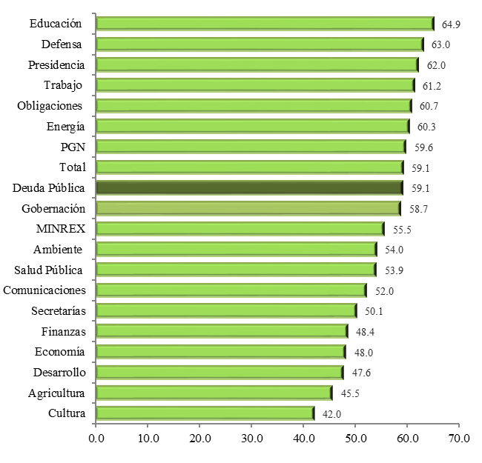

Fuente: Dirección de Análisis y Política fiscal

Por su parte, el gasto social reporta una ejecución de Q17,096.4 millones, equivalente a 56.7%. Dentro de los rubros del gasto social, el sector vivienda reporta el menor nivel de ejecución, únicamente un 39.0% de su presupuesto. Con respecto al gasto social asociado a los Acuerdos de Paz, que incluye adicionalmente al OJ, la CC y el MP muestran niveles de ejecución dinámicos, como consecuencia que las transferencias se han realizado de forma oportuna.

**Ejecución del gasto social**

Al 31 de julio de 2018

Millones de quetzales



Fuente: Dirección de Análisis y Política fiscal

Respecto a los gastos de emergencia, rehabilitación y reconstrucción asociados a la Erupción del Volcán de Fuego, se creó el programa 94 bajo el nombre de “Atención por Desastres Naturales y Calamidades Públicas” con el fin que las instituciones programaran todo lo relacionado con la reconstrucción. De esta cuenta, las entidades han programado al 31 de agosto Q466.3millones, con una ejecución de Q69.2 millones (14.9%). Se espera una mayor ejecución en los próximos meses derivado que el monto comprometido supera los Q219.0 millones

**Presupuesto Vigente de Programa 94**

Cifras en quetzales

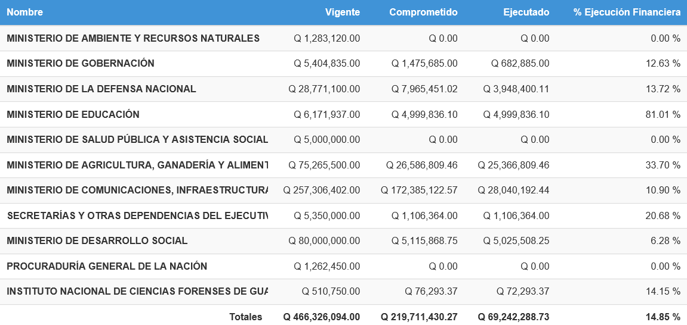

Fuente: SICOIN

**Se ha colocado el 52% de la Emisión autorizada por el Congreso**

En cuanto al financiamiento del déficit de presupuesto, al cierre de agosto 2018 se obtuvo un flujo de endeudamiento de préstamos externos neto por el equivalente a Q959.1 millones. En lo que va del año ha mejorado el nivel de desembolsos de préstamos externos, se observan desembolsos por Q2,671.4 millones, derivado que en este mes se dio el desembolso de un préstamo de apoyo presupuestario del Banco Mundial de US$250 millones.

Asimismo, se han realizado varios eventos de colocación de Bonos del Tesoro los cuales muestran una demanda acumulada de Q30,757.8 millones de los cuales se adjudicaron Q7,109.0 millones, en el mercado interno, de los cuales en este mes se adjudicaron US$12.0 millones en bonos en moneda extranjera.

Derivado de lo anterior, la colocación de Bonos del Tesoro pendiente de realizar es de Q6,640.1 millones, equivalente al 48.3% del total de la emisión autorizada por el Congreso de la República.

**Colocación de Bonos del Tesoro 2018**

Millones de quetzales y Porcentajes

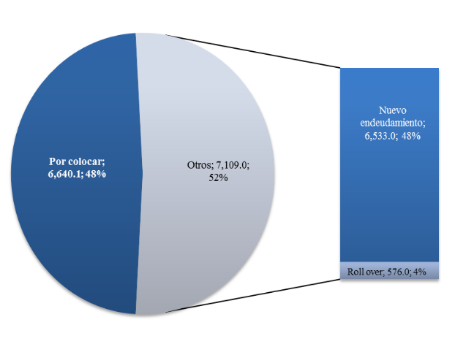

Fuente: Dirección de Análisis y Política Fiscal

**Ambientes macroeconómicos (externo e interno)**

La falta de un trato para el Brexit está empezando a perjudicar a Reino Unido, ya existen reportes de empresas exportadoras que están siendo afectas ante la incertidumbre de cuál será el trato que obtendrá Reino Unido. La economía británica en el segundo trimestre, ha mostrado signos de recuperación, en comparación a lo observado a comienzos del año, sin embargo, el crecimiento sigue estando debajo del promedio de los tres años anteriores al referéndum de 2016. Algunos empresarios señalaron que, sí el Reino Unido abandona la UE sin un acuerdo, podría generar un aumento en los precios, esta vez para cubrir los aranceles que se aplicarían.

La inflación de Venezuela continúa siendo un problema, el FMI estima que al cierre del 2018 la inflación podría ser de 1 millón por ciento. Según datos de la Asamblea Nacional, los precios al mes de agosto subieron un 223.1%, cabe resaltar que el parlamento realiza la medición derivado a que el Banco Central de dicho país, dejo de informar datos sobre precios hace tres años. A mediados del mes pasado, el gobierno del presidente Nicolás Maduro anunció un plan de "recuperación económica" que implicó quitarle cinco ceros al bolívar, devaluar la moneda un 96 por ciento, subir el salario mínimo e incrementar los impuestos a ciudadanos e industrias. Críticos al gobierno, analistas y empresarios señalaron que las medidas generan más distorsiones a la economía.

En Argentina, el gobierno indicó que se estará implementando nuevos impuestos a las exportaciones y se reducirá el tamaño del Estado, esto con la finalidad de alcanzar el equilibrio fiscal para hacer frente a su crisis económica, mientras se renegocia con el Fondo Monetario Internacional un programa de ayuda de 50 mil millones de dólares. El ministro de Economía Nicolás Dujovne explicó que se modificaran la meta de déficit fiscal a 1,3% para 2019, para dicho año tienen la intención de llegar a un equilibrio fiscal primario. La meta de déficit fiscal en 2018 es de 2,7% del PIB.

Acorde a un informe de la asociación Conference Board, la economía de Estados Unidos está en auge derivado a los niveles más altos de satisfacción laboral en más de una década y esto se debe al mercado laboral ajustado. La relación entre el nivel de desempleo y el número de vacantes está en su nivel más bajo en medio siglo, la proporción del empleo con respecto a la población en edad productiva, ha vuelto a los niveles de 2006. La última información del PBI muestra un crecimiento de más de 4% en el segundo trimestre y en los mercados financieros, la bolsa tuvo una ganancia de casi el 10% la cual es la más rentable del año.

En el ámbito nacional, se destaca el riesgo de Guatemala para volver a la lista gris de paraísos fiscales. En el foro llevado a cabo en el mes de agosto, representantes de diversos organismos internacionales (FMI, Banco Mundial y el BID) expusieron sus preocupaciones en cuanto a la suspensión provisional del secreto bancario. Adicionalmente se destaca la reducción en las proyecciones económicas de la CEPAL, en el cual el crecimiento para Guatemala paso a ser de 3.3% a un 2.9% para el presente año.

**Anexo**

